**Facultad de Informática y Ciencias Aplicadas**

**Programación I [PROG1-I]**

**Catedrático: Ing. Verónica Idalia Rosa de Rivera**

**Sección: 02**

**Nombre: Sistema enfocado a la administración de información clínica.**



Grupo N° 11

Integrantes:

* Amaya Beltrán, Freddy Javier 25-3873-2018 F: __________
* Escobar Cartagena, Jeremías Ezequiel 25-3712-2019 F: __________
* Hernández Flores, Josué Bryan 25-0176-2019 F: __________
* Mejía Brizuela, Billy Vicente 25-1130-2019 F: __________
* Sánchez Castillo, Carlos Alberto 17-0656-2019 F: __________
* Palma Molina, Cristian Alexander 25-0878-2019 F: __________
* Vela Guidos, Gilberto Gabriel 25-0520-2019 F: __________

Ciclo I 2020

UTEC, 11 de febrero 2020

**Índice**

**1.1. INTRODUCCION 4**

**1.2. Problema Investigado 5**

**1.3. Justificación 6**

**1.4. Objetivos 7**

**1.4.1. Objetivo general: 7**

**1.4.2. Objetivos específicos: 8**

**2.1 Historia de la empresa 8**

**2.2. MISIÓN, VISIÓN 9**

**2.2.1. MISIÓN: 9**

**2.2.2. VISIÓN: 9**

**2.3. Rubro al que se dedica 10**

**3.1. VISUAL STUDIO (VERSION 2019) 10**

**3.1.0. CARACTERISTICAS DE VISUAL STUDIO 11**

**3.1.1. VERSIONES DE VISUAL STUDIO 11**

**3.2. C SHARP 12**

**3.2.1. CARACTERISTICAS 12**

**3.2.2. TIPOS DE DATOS EN C SHARP 14**

**3.3. SQL Server 14**

**3.3.1. CARACTERISTICAS 14**

**3.3.2. VERSIONES DE SQL SERVER 15**

**3.3.3. UTILIDAD 15**

**3.4. PROCEDIMIENTO ALMACENADO 16**

**3.4.1. Ventajas de los procedimientos almacenados 17**

**3.4.2. Tipos de procedimientos almacenados 19**

**4.1. REQUISITOS MINIMOS 21**

**4.1.1. HARDWARE 21**

**4.1.2. SOFTWARE 21**

**5. METODOLOGIA DE INVESTIGACION 22**

**5.1 Tipo y diseño de investigación 22**

**5.2 Participantes\Sujetos de Estudios 23**

**5.3 Instrumentos 24**

**5.4 Recolección de datos 25**

**6. Base de Datos de la clínica 25**

**6.1 Selección al sistema de información de BD 25**

**6.2 PROPOSITO DE LA BASE DE DATOS 26**

**6.3 ELABORACION 26**

**6.4 CARACTERISTICAS DE LA BASE DE DATOS 27**

**6.5 Diagrama E-R 30**

**6.5.1 Relaciones 30**

**6.5.2 Creación de la Base de datos en SQL Server 31**

**Bibliografía 34**

**Anexos 34**

* 1. INTRODUCCION

Este trabajo fue elaborado por estudiantes de la carrera de ingeniería de Sistemas informáticos, para la asignatura de Programación I , con el fin de presentar un sistema informático del problema analizado que se resolverá con el Sistema enfocado a la administración de información clínica.

En el presente proyecto, se le dará a conocer los propósitos que se consignaran en la Clínica Marcelo, ubicado en Soyapango, San Salvador. Conformando los aspectos de las necesidades de los empleados como la consignación de inventario y arreglos de fármacos con una Base de datos orientada en SQL.

Por lo cual, es necesario recabar un sistema el cual almacenara, modificara y eliminara información conforme a lo asignado por el usuario, logrando así un sistema factible para el manejo de facilidad al momento de administrar dichas tablas.

Además, de constatar información al compromiso de un sistema novedoso con facilidades para el usuario para así lograr una conclusión bien formada acerca del desarrollo y el cumplimiento de los objetivos que se pretenden realizar en el proyecto.

Dando así un propósito al desarrollo del proyecto y nosotros como desarrolladores a la asignaciones y cumplimientos de los requerimientos que desarrollaremos en nuestra aplicación para el mayor beneficio de ayuda social enfocado a las Clínicas en la organización de datos predeterminados.

* 1. Problema Investigado

En la Clínica Mesías, ubicada en Soyapango San Salvador. Su principal problema es la ausencia de una base de datos. Ocupando un registro manual vía programas externos para ser más eficientes en el servicio por lo cual es importante tener un sistema más fluido conforme a los mantenimientos que se deben consignar y los constantes testeo para perfeccionarlo y mantener un control en la administración de productos fármacos, porque con registros manuales ocasionan una gran pérdida de tiempo.

Además, uno de sus siguientes problemas es el sistema de seguridad,  
debido a que los datos no están en un constante mantenimiento. Cualquier usuario podría entrar en ellos, por lo cual se vuelve complicado si existe una modificación o eliminación de los mismo.

Para ello, se implementarán códigos por lo cual se administrarán ciertos cargos o Jobs, en dirección a los Empleados de la farmacia como el dueño de la misma, logrando mayor seguridad al registro de fármacos.

En lo cual, es necesario implementar inventario, como los fármacos y la autorización de accesos para brindar mayor seguridad a los ingresos, modificaciones y eliminaciones de datos.

Ya que no es lo mismo, la manipulación manual de muchos registros que se van acumulando con los años y desgastándose con el tiempo, que hacerlo mediante un sistema mecanizado que mantiene la integridad de la información, mejora la rapidez de consultas de datos y facilita el desarrollo de estadísticas y gráficos.

* 1. Justificación

La administración del producto se logrará con el fin de beneficiar el área de la medicina, más en específico las clínicas que requieran un sistema de base de datos enfocados en el fácil sistema de registro, sumando un sistema de fluidez con una interfaz entendible para cualquier usuario conforme a las necesidades que este desea.

Por lo cual, se requiere un sistema de producción más eficaz en base al desarrollo de nuestro producto para un sistema actualizable con constantes mantenimientos. Siendo así necesario la implementación, eliminación y edición de los registros en producción de un inventario de fármacos que se llevara a cabo para el mayor control de producción a la compras y beneficios de la Clínica Mesías, San Salvador.

Además, de crear un sistema especializado en el registro de trabajadores. Por lo cual es necesario un producto especial para ellos, según para el control de ingresos de los empleados que operan la Clínica, en beneficio al mayor control y fácil acceso a un historial más amplio de los ingresos de cada empleado.

También incluyendo los grados de accesos para cada trabajador, en justificación al manejo y control de quienes pueden manejar el sistema de modificaciones, agregaciones y eliminaciones. Para así evitar problemas de carácter laboral

* 1. Objetivos
     1. Objetivo general:
* Aplicar los conocimientos estudiados en la signatura para crear un sistema de información de una clínica privada, en utilización de programas principales como C Sharp y SQL Server en consignación a la creación de un sistema funcional.
  + 1. Objetivos específicos:
* Obtener toda la información necesaria para poder desarrollar de mejor manera planes de desarrollo general del sistema
* Definir los requerimientos y procedimientos necesarios para que el sistema satisfaga las necesidades básicas del usuario.
* Saber identificar al personal involucrado del sistema, es decir a los no usuarios y a los usuarios del sistema
* Realizar una buena base de datos, para que no tenga problemas en el futuro de datos.

2.1 Historia de la empresa

La clínica privada Mesías, ubicada en el centro de Soyapango, lleva existiendo 32 años y fue creada en Julio de 1988 por el Dr. Marcelo Abarca, graduado de la Universidad Nacional de El Salvador (UES), Primero fue como un negocio familiar, ya que la cuñada y esposa le ayudaban dentro de la clínica. Su esposa actualmente fallecida, siendo enfermera graduada de la Universidad Alberto Masferrer, supo administrar la clínica por años junto a su hermana, comenzaron alquilando un pequeño local y lo pudieron comprar en el año 1992, el éxito de la clínica Mesías fue grande que tuvieron que comprar otro local a la par del anterior, por temas de espacio del consultorio y bodega ya que la cantidad de pacientes iba en aumento. La clínica Mesías también es reconocida por brindar ayuda médica a jóvenes y ancianos con bajos recursos económicos.

Su esposa decidida y seguir estudiando medicina para poder ejercer con su esposo, pero lamentablemente falleció en el 6to año de medicina, por un accidente.

La clínica cerro por casi año y medio, ya que el Dr. Marcelo no pudo conllevar la pérdida de su esposa, pero sus familiares y amigos, en especial su cuñada lo animaron para seguir con la clínica ya que mucha gente se preguntaba, si iban a volver a abrir.

A pesar de sus 32 años de antigüedad, la Clínica Mesías nunca deja de ser visitada, por sus pacientes frecuentes, por el amor, cariño y confianza que tienen con el Dr. Marcelo.

2.2. MISIÓN, VISIÓN

## **2.2.1.** MISIÓN**:**

Contribuir al cuidado de la vida y la recuperación de la salud, mediante un servicio integral, seguro, humanizado y diferenciado, con personal idóneo y una excelente gestión que garantice creación de valor a sus grupos sociales objetivo, sostenibilidad económica y permanencia en el tiempo.

## **2.2.2.** VISIÓN**:**

Ser una institución de salud de alta complejidad, líder en atención integral, segura, humanizada y centro de referencia a nivel nacional e internacional

2.3. Rubro al que se dedica

La Clínica Mesías se dedica al área de medicina para el cuido de paciente que presenten cualquier tipo de enfermedades. Recibir pacientes y brindarles la mejor atención posible con el fin de recuperar su salud proporcionándoles el medicamento respecto a su problema de salud.

3. 1. **VISUAL STUDIO (VERSION 2019)**

Según MSN, visual studio es “un conjunto de herramientas y otras tecnologías de desarrollo de software basado en componentes para crear aplicaciones eficaces y de alto rendimiento, permitiendo a los desarrolladores crear sitios y aplicaciones web, así como otros servicios web en cualquier entorno que soporte la plataforma” Por lo cual es un programa que se caracteriza en un desarrollo eficiente de Software.

Además, de ser un editor estándar. Los desarrolladores de Visual Studio incluyen compiladores y herramientas de diseño de gráficos para facilitar los procesos en el desarrollo de una aplicación.

3. 1. **CARACTERISTICAS DE VISUAL STUDIO**

Según la página oficial de Microsoft (Microsoft, 2019),las características más populares y simbólicas son:

* **Subrayados y acciones rápidas:** Aquellas donde existe un aviso de posibles errores.
* **Limpieza de código:** Solución a posibles errores de código.
* **Refactorización:** Extrae más de una línea de código
* **IntelliSense:** Búsqueda de una palabra especial o una variable ya declarada.
  + 1. **VERSIONES DE VISUAL STUDIO**

Según Microsoft Docs (Microsoft, 2018), menciona distintas versiones de Visual Studio. Por lo cual se mencionará cada uno de ellos y se consignará una breve explicaciones de estos.

**VISUAL STUDIO.NET 2003 A 2005**

Poseen un sistema llamada migración o wizard que convierten automáticamente los proyectos. Aunque ciertas funciones se aplican manualmente.

**VISUAL STUDIO 2008**

Se utiliza un sistema de FrameWork 3.5 y anteriores.

Utiliza un sistema llamado zammel aplicado para la extensión de idiomas.

**VISUAL STUDIO 2010**

El primer compilador de aplicación de Visual Studio, su sistema según Microsoft Docs es “La versión de Entity Framework Tools disponible con esta versión de Visual Studio no es compatible con el tiempo de ejecución de Entity Framework 6 y no se puede actualizar.” (Microsoft, 2018).

Además, visual Studio 2010 era necesario una versión por debajo del framework 6, además de disponer de aplicación de C sharp y SQL Express.

**VISUAL STUDIO 2012**

La versión de Visual Studio 2012 incluye el framwork tools 6.1.3 y su compatibilidad y disponer de un centro de descargas de Microsoft.

Se agrega el paquete Nuget EF en línea en esta versión de Visual Studio 2012.

También, disponen compatibilidad de SQL server.

**VISUAL STUDIO 2013**

Compatibilidad de versiones de framework 6 en adelante y la agregación automática de Nuget EF 5.1.3 para su instalación ya sea manual o en linea.

**VISUAL STUDIO 2015**

Incluye una herramienta de entity Framework en tiempo de ejecución, siendo más intuitivo en la ejecución de códigos.

**VISUAL STUDIO 2017 Y 2019**

Esta versión incluye un entity framework y el tiempo de ejecución de EF 6,2. No requiriendo de pasos de configuración adicional.

* 1. **C SHARP**

C Sharp, según EcuRed menciona que “es un lenguaje de programación orientado a objetos desarrollado y estandarizado por Microsoft como parte de su plataforma.NET, que después fue aprobado como un estándar por la ECMA e ISO.” (EcuRed, s.f.)

Además, de ser derivado de C y C++, es utilizado y asimilado a los idiomas de la plataforma NET y aplicado en relación con JAVA.

* + 1. **CARACTERISTICAS**

Según la página de programación, menciona que las características que aportan C Sharp se indica por distintas plataformas como la .NET, la cual habla de los objetos, la sintaxis y los objetos que la componen (C# (C Sharp), s.f.)

Por lo cual, se hablará de las diversas características que hace único el idioma de C Sharp y como esto contribuirá a la elaboración de un proyecto con dicho idioma.

* **Sintaxis sencilla:** La sintaxis de C Sharp es muy asimilada a java y simplifica los desarrollos a la hora de escribir un código.
* **Escritura:** Las variables se declaran, por lo cual esto evita errores de compilación. Además de aplicar métodos y propiedades en una clase,
* **Orientación a componentes:** Podemos definir propiedades sin necesidad alguna de crear métodos. Creando un código mucho más sencillo y potente en diversos lenguajes.
* **Sistema de tipo unificado:** Todos los tipos de datos sencillos de C# derivan en la conversión de tipos por asi decirlo números enteros con decimales utilizando las conversiones de reales a enteros.
* **CLR (Common Lenguage Runtime):** El núcleo de .NET, es el motor que ejecuta los programas necesarios en C#, lo cual es de gran ayuda a los sistemas operativos.
* **NameSpace:** Agrupa o aísla los grupos por medio del espacio de nombre o **NameSpace.**
* **Polimorfismo:** En C# es utilizado para implementar interfaces, evitando complicaciones y simplificando la estructura.
* **Operadores sobrescritos:** En C Sharp se puede utilizar la recodificación como “+” en sumatorio o “++” como incremento.
* **Bibliotecas:** El compilador de C Sharp cuenta con una biblioteca intuitiva en acceso a la facilidad de clases.
* **Tratamiento de errores:** Se utilizan las excepciones para controlar los posibles errores de datos como el ingreso de letras en entero.
  + 1. **TIPOS DE DATOS EN C SHARP**
* **Números Enteros:** Cualquier numeración sin fracción, puede ser negativo y positivo.
* **Números reales:** Cualquier número con su fraccionario o decimal.
* **Cadenas:** Cualquier valor ya sea letras o números.
* **Boolean:** Se equiparán por True o false. Bien dicho como 0 y 1.
  1. **SQL Server**

Según el blog de OpenWebinars menciona el significado de SQL Server, por lo cual lo define como “Es un sistema de gestión de base de datos relacional desarrollado como un servidor que da servicio a otras aplicaciones de software que pueden funcionar ya sea en el mismo ordenador o en otro ordenador a través de una red (incluyendo Internet).” (Parada, 2019)

* + 1. **CARACTERISTICAS**

Los servidores SQL server puede presentarse principalmente con diversos atributos que facilitan el manejo y trabajo con mayor flexibilidad y facilidad de uso. Por ello se debe de hablar de diferentes características como:

* Soporte de transacciones
* Estabilidad y seguridad
* Soporte a procedimientos de almacenamiento
* Uso de comandos DDL Y DML
* Se trabaja en modo de Cliente-servidor.
* Administrar información de los servidores de datos.
  + 1. **VERSIONES DE SQL SERVER**

Los lanzamientos más importantes de SQL son los siguientes:

* SQL server 2000
* SQL server 2005
* SQL server 2008
* SQL server 2012
* SQL server 2014
* SQL Server 2016
  + 1. **UTILIDAD**

Existen diversos tipos de ediciones de SQL que menciona OpenWebinars tales cuales son los siguientes:

* DataCenter
* Enterprise
* Estándar
* Web
* Business Intelligences
* Express

Dependiendo de la utilidad requerida, para el usuario se utilizan una de estas ediciones, aunque bien la más seleccionada es **SQL Standard edition**, ofreciendo funcionabilidad de administración de datos empresariales y básicos en el trabajo de recursos mínimos (Parada, 2019).

* 1. **PROCEDIMIENTO ALMACENADO**

Los procedimientos almacenados son un conjunto de instrucciones SQL, y es una serie de estructuras de control. Estos procedimientos están guardados almacenados en el servidor y pueden ser accedidos a través de llamadas (Microsoft, 2020), Los procedimientos tienen una similitud a las construcciones y lógica de otros lenguajes de programación, ya que estos pueden:

* Aceptar parámetros de entrada y devolver varios valores en forma de parámetros de salida al programa que realiza la llamada.
* Contener instrucciones de programación que realicen operaciones en la base de datos. Entre otras, pueden contener llamadas a otros procedimientos.
* Devolver un valor de estado a un programa que realiza una llamada para indicar si la operación se ha realizado correctamente o se han producido errores, y el motivo de estos.

**La sintaxis de un procedimiento almacenado:**

Create procedure NombreProcedimiento  
[(  
@PrimerParametro TipoDato,  
@SegundoParametro TipoDato,  
)]  
As  
Instrucciones del SP  
go

## **Ventajas de los procedimientos almacenados**

**Tráfico de red reducido entre el cliente y el servidor.**

Los comandos de un procedimiento se ejecutan en un único lote de código. Esto puede reducir significativamente el tráfico de red entre el servidor y el cliente porque únicamente se envía a través de la red la llamada que va a ejecutar el procedimiento (Microsoft, 2017).

Sin la encapsulación de código que proporciona un procedimiento, cada una de las líneas de código tendría que enviarse a través de la red por ejemplo un procedimiento que ya ha sido creado y que su función sea que me retorne la suma de dos números y al ejecutarlo y al darle los valores, rápidamente mostrara el resultado de la suma.

* **Mayor seguridad.**

Según Microsoft, notifica que “Varios usuarios y programas cliente pueden realizar operaciones en los objetos de base de datos subyacentes a través de un procedimiento, aunque los usuarios y los programas no tengan permisos directos sobre esos objetos subyacentes” (Microsoft, 2017).

El Procedimiento de control en procesos y actividades es llevado a cabo en razones de protección de una base de datos. Por lo cual esto eliminaría la necesidad de otorgar permisos en cada objeto. Simplificando los niveles de seguridad para el sistema de datos.

El procedimiento se llama a través de una red, el cual es solo visible siempre y cuando se ejecuta el procedimiento sumando ciertas variables. Sin embargo según dicta la página oficial de Microsoft nombra que “aunque la tabla citada tenga más campos los usuarios solo podrán visualizar el resultado de cierto procedimiento y no tendrán acceso a otra información” (Microsoft, 2017).Por lo cual, evita mal intenciones y solventas daños críticos.

El uso de un parámetro ayuda en cierta forma a la protección de datos contra ataques de los datos en SQL. Dado que se toman de un valor literal a un resultado más difícil para insertar un comando dando así una restricción más eficiente a la base de datos.

**Reutilización del código.**

Según el manual de SQL nombra el encapsulamiento de procedimiento de la siguiente manera: “El encapsulamiento en un procedimiento es óptimo para reutilizar su código” (SQL, s.f.). podemos utilizar el procedimiento almacenado las veces que queramos sin necesidad de escribir el mismo código, se reducen inconsistencias en el código y permite que cualquier usuario ejecute el código aún sin tener acceso a los objetos que hace referencia.

* **Mantenimiento más sencillo.**

Cuando las aplicaciones cliente llaman a procedimientos y mantienen las operaciones de base de datos en la capa de datos, solo deben actualizarse los cambios de los procesos en la base de datos subyacente. El nivel de aplicación permanece independiente y no tiene que tener conocimiento sobre los cambios realizados en los diseños, las relaciones o los procesos de la base de datos (Microsoft, 2017).

* **rendimiento mejorado.**

De forma predeterminada, un procedimiento se compila la primera vez que se ejecuta y crea un plan de ejecución que vuelve a usarse en posteriores ejecuciones. Como el procesador de consultas no tiene que crear un nuevo plan, normalmente necesita menos tiempo para procesar el procedimiento.

## **Tipos de procedimientos almacenados**

* **Definidos por el usuario**

Según contempla Microsoft, nombra que “Un procedimiento definido por el usuario se puede crear en una base de datos definida por el usuario o en todas las bases de datos del sistema excepto en la base de datos “**Resource**”” (Microsoft, 2017). son los procedimientos creados por los usuarios y están personalizados para llevar a cabo la tarea deseada por el usuario.

* **Temporales**

“Los procedimientos temporales son una forma de procedimientos definidos por el usuario. Los procedimientos temporales son iguales que los procedimientos permanentes salvo porque se almacenan en **tempdb”** (Microsoft, 2017)**.**

Existen dos tipos de procedimientos temporales, el primero es local y el segundo global. Uno se diferencia por su nombre, visibilidad y la disponibilidad. Los procedimientos locales solo poseen como primer carácter el signo número “#”. Siendo visible a una sola conexión que es la actual.

Mientras que los procedimientos temporales globales presentan dos signos de número (##) antes del nombre; son visibles para cualquier usuario después de su creación y se eliminan al final de la última sesión en la que se usa el procedimiento.

* **Sistema**

“Los procedimientos del sistema se incluyen con SQL Server. Están almacenados físicamente en la base de datos interna y oculta “**Resource**” y se muestran de forma lógica en el esquema “**sys”** de cada base de datos definida por el sistema y por el usuario. Además, la base de datos “**msdb”** también contiene procedimientos almacenados del sistema en el esquema “**dbo”** que se usan para programar alertas y trabajos” (Microsoft, 2017).

Dado que los procedimientos del sistema se le da un prefijo nombrado como **“SP_”**, seguidamente a lo que defina el usuario para obtener una lista completa del sistema

* **Extendidos definidos por el usuario**

Los procedimientos extendidos le permiten crear sus propias rutinas externas en un lenguaje de programación como puede ser C. Estos procedimientos son DLL que una instancia de SQL Server puede cargar y ejecutar dinámicamente.

1. 1. **REQUISITOS MINIMOS**
      1. **HARDWARE**

|  |  |
| --- | --- |
| **Procesador** | Intel Core i3, AMD Radeon R6 |
| **Tarjeta Grafica** | General |
| **Memoria RAM** | 4 GB |
| **Almacenamiento de disco exclusivo al cliente** | 1 GB |

* + 1. **SOFTWARE**

Los programas a utilizar serán SQL Server y Visual Studio 2019 e inferiores, además de agregar la compatibilidad a cualquier versión de SQL Server.

|  |  |
| --- | --- |
| **Sistema Operativo** | WINDOWS 7,WINDOWS 8,WINDOWS 10 y derivados, Linux Mint, Ubuntu, Fedora,toda distribucion de Linux y consiguiente |
| **Microsoft** | Microsoft.NET Framework 4.7.2(x86y x64) |

# **METODOLOGIA DE INVESTIGACION**

## **5.1 Tipo y diseño de investigación**

El presente trabajo de investigación “Sistema enfocado a la administración de información clínica” por la modalidad corresponde a un proyecto de desarrollo por cuanto está encaminado a resolver problemas prácticos, a través de una evaluación del proyecto en mención. Por lo cual el método de investigación que más se apega a nuestra situación es El Método Experimental.

El planteamiento del problema que se ha observado es el siguiente: La ausencia de una base de datos. Ocupando un registro manual vía programas externos para ser más eficientes en el servicio clínico, ya que cuentan con un sistema anticuado en el cual pierden tiempo y eficacia, al hacerlo de forma manual pierden la seguridad de los datos de pacientes.

Según consignamos en la investigación, se incorporará una tecnología en el sistema clínico. Permitiendo un registro a cada paciente. Dando un acceso rápido y preciso a la información necesaria.

Las variables por considerar son las diferentes maneras de poder realizar las sintaxis necesarias para el óptimo funcionamiento del código a ejecutar, ya que no hay una sola manera correcta para poder realizarlo, en conjunto se pondrá en práctica toda la información recolectada en Programación I

El diseño experimental puede describirse así: el grupo aplicará el sistema escogido con sus parámetros, lo ejecutará y hará pruebas oportunas para analizar y recoger la información de fármacos y pacientes, haciendo pruebas y experimentando con los conocimientos se procederá a escoger el mejor código para su aplicación.

Los datos obtenidos indican que el código elegido aumentara su eficacia y optimización en la clínica, dichos resultados están listos para ponerlos en práctica

Ante estos resultados, es posible proyectar que un programa de registro de datos puede aumentar la rapidez y seguridad de absolutamente todos los datos de pacientes, haciendo de dicha clínica, un ejemplo a seguir y una fuente confiable para la población que asista a esta, además de la buena calidad en tener el registro de las personas que asistan.

Así mismo, se puede predecir que dicho programa también tendrá resultados positivos en la sociedad, ya que otras clínicas pueden pedir la ayuda, para mejorar su sistema de registros y tener más seguridad y más rapidez en sus datos

Gracias al estudio realizado puede concluirse que la aplicación de un sistema de registros promueve la seguridad de datos, así mismo les permite a los usuarios a llevar información verídica de lo que desea almacenar, datos que serán de ayuda para saber cuadros clínicos.

## **5.2 Participantes\Sujetos de Estudios**

Medico: es el encargado de dar consultas y dar el diagnostico al paciente sobre enfermedades, recetar al paciente y dar citas a largo o corto plazo

Enfermera: ella es la que crea el expediente si la persona es nueva, además es la que prepara al paciente antes de pasar con el doctor

**Administrador:** él es el que tiene la responsabilidad de configurar, mantener monitorizar y asegurar el buen funcionamiento del sistema garantizando el buen uso y rendimiento de los recursos y la seguridad del servidor.

**Participantes:**

Participantes de la carrera de Ingeniera en Sistemas: Cristian palma, Billy Mejía, Bryan Hernández, Gabriel Gilberto, Jeremías Escobar, Freddy Amaya y de la Licenciatura en Informática: Carlos Sánchez.

Lo que buscamos como participantes es ayudar a la institución a que sea más eficaz al momento de atender a sus pacientes, tanto como nuevos al momento de obtener sus datos personales de una forma más rápida y fácil tanto para el paciente y a la enfermera, además ayudando a que el doctor no pierda tiempo al momento de estar buscando fechas para citas a largo plazo o surja alguna confusión con sus pacientes; de esta manera reflejar una buena imagen para que el paciente este satisfecho.

## **5.3 Instrumentos**

Para la recolección de datos de nuestro proyecto hemos decido entrevistar al doctor y a la enfermera, para saber si ellos están a gusto con el método de trabajo o si quisieran actualizarlo. Si sus métodos que ocupan son efectivos a corto y largo plazo, pero Debido a la situación de emergencia que sufre el país, nos vimos obligados a realizar las entrevistas (ver anexo 1y 2), por medio de llamada, al Doctor Marcelo y a la enfermera Janet, mientras que las encuestas se realizaron virtualmente con los pacientes de la clínica que logramos contactar (anexo 3 ), haciendo diferentes preguntas para saber sobre el servicio que brinda la clínica y observar que se está realizando bien y en que se está fallando para poder mejorar el servicio con la opinión de los pacientes en la dicha encuesta.

## **5.4 Recolección de datos**

Con las entrevistas realizadas al médico (Ver anexo 1) concluimos que el problema es a la hora de poder administrar los registros de los pacientes, y consultar citas, ya que estas están en un cuaderno.

Con respecto a la entrevista a la enfermera (Ver anexo 2) el problema fue que algunas veces ha tenido que hablar con pacientes y prorrogar sus citas ya que chocaron con la de otro paciente, no tienen un registro efectivo a la hora de hacer una cita. También otro problema que sufren es cuando los pacientes llaman para cambiar citas, esto genera mucho conflicto a la hora de buscar en el cuaderno de citas.

Las encuestas realizadas a los pacientes (ver anexo 3) concluimos que a la hora de pasar consulta se tardan mucho tiempo en atender, ya que hay que buscar su expediente entre tantos que hay. Algunos tienen problemas con su expediente, no esta actualizado con su última cita o simplemente no se encuentra, muy pocos han tenido problemas con sus citas, porque algunas veces tienen que ser cambiadas por que hubo problemas con otro paciente.

# **6. Base de Datos de la clínica**

## **6.1 Selección al sistema de información de BD**

Para la construcción de una base de datos debemos primeramente conocer cuales sistemas de gestores utilizaremos para la creación de bases de datos (SGBD).

Es por ello, que la utilización más eficiente que llevaremos a cabo en nuestro proyecto es con el sistema de SQL Server 2014.Almacenando diversas tablas y la elaboración de diseño.

## **6.2 PROPOSITO DE LA BASE DE DATOS**

Tomar como objetivo principal el propósito de nuestro sistema de datos, siendo necesario que nuestro propósito en la creación de base de datos será por medio de los registros el cual tomara captura de todos los datos y variables que se irán rellenando en las tablas.

## **6.3 ELABORACION**

Recabar información y consignar las entidades con sus respetivas secciones, según el objetivo de nuestro proyecto, por el cual se constituirán con 5 tablas que recabarán información según lo que demanda la Clínica Marcelo.

Las tablas tomadas en cuenta se administrarán de la siguiente forma:

* **Tabla administrador:**

Se alojará los datos del administrador encargado del manejo de eliminación, actualización y agregación de datos hacia el usuario, además de mantener un control a los privilegios de los usuarios.

* **Tabla Movimientos:**

En esta tabla irán detallados los movimientos realizados por el administrador, y pueden ser de varios tipos, crear, modificar o actualizar y eliminar expedientes, también puede asignarle privilegios a la enfermera o medico por si acaso llegan a contratar a mas personal.

* **Tabla Enfermera**

Se alojará información de la enfermera, todos los turnos realizados. y cuantos pagos ha recibido y los bonos por mes.

* **Tabla Medico**

Se alojará información del médico, estarán los horarios de disponibilidad para poder agendar citas. También se llevará un registro de los pagos y bonos por mes.

* **Tabla Cita**

En esta tabla estará información importante para poder realizar la cita, como por ejemplo día y hora, nombre del paciente y el cobro por la cita.

* **Tabla Expediente**

Cada paciente tendrá un expediente propio para llevar el control y registro del mismo. Este expediente será totalmente digital no existirá copias físicas, para evitar problemas con el paciente y su seguridad.

* **Tabla Paciente**

Se alojará los registros de datos de los pacientes, con un código único para la mayor administración de datos y aplicación de citas médicas según lo implemente la clínica Marcelo.

## **6.4 CARACTERISTICAS DE LA BASE DE DATOS**

Saber aplicar las entidades, atributos de las entidades, su relación de una entidad a otra, el proceso que se llevara a cabo y lo que almacenara en cada sección de la tabla.

En clínica Marcelo, las diversas tablas utilizadas, llevaran los siguientes atributos:

* **Tabla administrador**

ID_ADMIN

NOMBRE_ADMIN

HORARIO_ADMIN

CONTRASEÑA_ADMIN

TELEFONO

* **Tabla Movimientos**

ID_MOV

TIPO_MOV

HORA_MOV

FECHA_MOV

DETALLES

* **Tabla Enfermera**

ID_ENFERMERA

NOMBRE_ENFERMERA

TELEFONO_ENFERMERA

HORARIO

SUELDO_X_MES

CONTRASEÑA

* **Tabla Medico**

ID_MEDICO

CONTRASEÑA

NOMBRE_MEDICO

TURNOS

SALARIO_X_MES

* **Tabla Cita**

ID_CITA

HORA

FECHA

NOMBRE_PACINTE

TELEFONO_PACIENTE

MOTIVO

* **Tabla Paciente**

COD_PACIENTE

NOMBRE_PACIENTE

TELEFONO_PACIENTE

SEXO

ESTADO_CIVIL

DOMICILIO

FAMILIAR_RESPONSABLE

TELEFONO_RESPONSABLE

ALERGIAS

DISCAPACIDAD

* **Tabla Expediente**

ID_EXPEDIENTE

NOMBRE_PACIENTE

DUI

EDAD

FECHA

ENFERMEDAD_ACTUAL

DIAGNOTICO

MEDICAMENTOS_PRE_ESCRITOS

NUMERO_CITA

## **6.5 Diagrama E-R**

El diagrama entidad relación es esencial para nuestra base de datos, para visualizar que hará cada tabla creada. Y así nuestro equipo de trabajo, se guiarán con ese diagrama, para no perder de vista el objetivo de la base de datos.

Nuestro diagrama entidad relación (ver anexo 4) su enfoque principal es la cita donde se relaciona el paciente, enfermera y médico.

### **6.5.1 Relaciones**

El administrador realizara movimientos y estos movimientos pueden ser creación, actualización y eliminación de expedientes de los pacientes de la clínica, otros movimientos que no serán tan útiles a menos que la clínica decida contratar personal, serán las de asignar privilegios a personal de la clínica ya sea a enfermeras o médicos.

El paciente tiene un expediente único, sin ese expediente no puede pedir la cita, Cada cita que se realice el medico actualizara el expediente del paciente, y las citas las organizara la enfermera.

### **6.5.2 Creación de la Base de datos en SQL Server**

Como primera instancia podemos ver que la primera línea de código en SQL Server consta de la creación de la base de datos para nuestro sistema clínico, por ello nuestra base de datos le asignamos el nombre: SistemaClinico, así que por consiguiente la segunda línea es para poder usar, acceder y programar la base de datos SistemaClinico

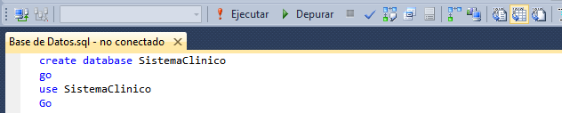

Luego empezamos a crear tabla por tabla, las que son esenciales en nuestro sistema clínico, empezando con la tabla Usuario la cual tendrá las siguientes entidades: Id_Usuario la cual será la llave primaria de dicha tabla, Nombre_Usuario y Apellido_Usuario los cuales almacenarán el nombre y apellido de los usuarios, Cargo_Usuario almacenara el cargo del usuario y así mismo Contraseña_Usuasio que almacenara la contraseña.

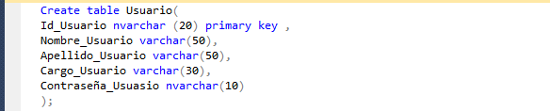

La siguiente tabla tiene asignado el nombre: Paciente, y tendrá las siguientes entidades: Dui que este caso sera nuestra llave primaria por ser un valor que es diferente para cada persona, Nombre_Paciente, Apellidos_Paciente, Sexo_Paciente, Telefono_Paciente, Direccion_Paciente, EstadoCivil , FechaNacimiento, todas están relacionadas con el nombre asignado asi que podemos asumir que todas almacenan el tipo de dato respectivo a su nombre.

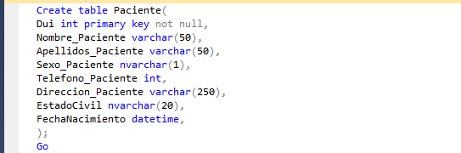

La siguiente tabla tendrá el nombre asignado de: Expediente, la cual tendrá los datos pertinentes relacionados a expedientes, asignaremos las entidades siguientes: Num_Expediente, el cual será la llave primaria, puesto que ningún número de expediente será el mismo, FechaCreación que tendrá un tipo de dato datetime porque almacenara la fecha en que fue creado el registro, Antecedentes Clínicos y Medicamentos Escritos que almacenaran antecedentes y medicamentos escritos, junto con tipo_sangre para almacenar el tipo de sangre. dui: que es llave foránea referente a la tabla Paciente(Dui)

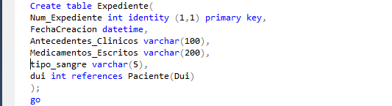

La siguiente tabla en nuestro código SQL le asignamos el nombre de: Diagnostico que hace referencia a su nombre y que tendrá las siguientes entidades:

Id_Diagnostico: el cual será la llave primaria para diferenciar los distintos diagnósticos de cada paciente, Estado: almacenara el estado en el cual es paciente se encuentra, Enfermedad: asignando el tipo de enfermedad que padece el paciente, peso: que tendrá u tipo de dato float que permite almacenar pequeños números decimales y tendrá 4 dígitos enteros y 2 decimales, por ejemplo, 157.67 libras, estatura: que así mismo tendrá un tipo float para registrar la estatura de los pacientes, presion: que así mismo tendrá un tipo float para registrar la presión de los pacientes, fechaDiagnostico: que tendrá un tipo de dato datetime para almacenar la fecha de los diagnósticos , temperatura que así mismo tendrá un tipo float para registrar la temperatura de los pacientes, detalles: para poder agregar detalles de los diagnósticos, recomendaciones: servirán para almacenar ciertas recomendaciones asignadas por los doctores, Num_Expediente que será una llave foránea relacionada a la tabla: Expediente(Num_Expediente).

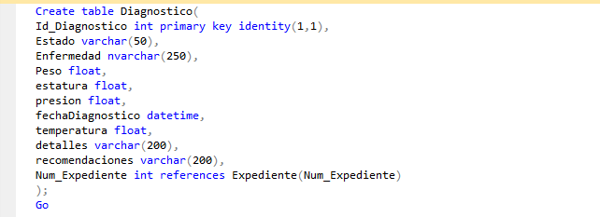

La siguiente tabla tendrá por nombre Citas y tendrá las siguientes entidades: num_cita: que será nuestra llave primaria puesto que el número de cita será diferente a cada paciente, Fecha_HoraCreacion y FechaHoraCita que tendrá un tipo de dato datetime para almacenará la fecha y hora de la cita, Motivo: para almacenar los motivos por los cuales los pacientes tienen cita, CreadoPor: para poder saber la procedencia de quien fue el responsable de agendar dicha cita, Precio: seria para asignarle un valor monetario y dui que de igual forma será llave foránea referente a la tabla: Paciente(dui).

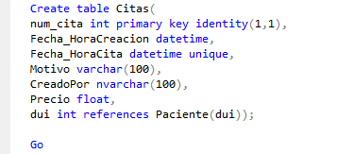

**procedimientos almacenados**

Nuestro proyecto será en consignación de diversos procesos conforme a la necesidad de la elaboración de código.

Por lo cual es necesario tomar en cuenta la inserción, modificacion y eliminación de los datos asignados conforme a la creación de perfiles como pacientes o bien la creación de citas y expedientes.

Pará ello se aplica el procedimiento de inserción para el alojamiento de datos, luego si existe un revisión a posterior se aplican modificaciones y selecciónes de expedientes o citas.

Caso se quiera eliminar se aplica el procedimiento de eliminación según la búsqueda alojado en la base de datos

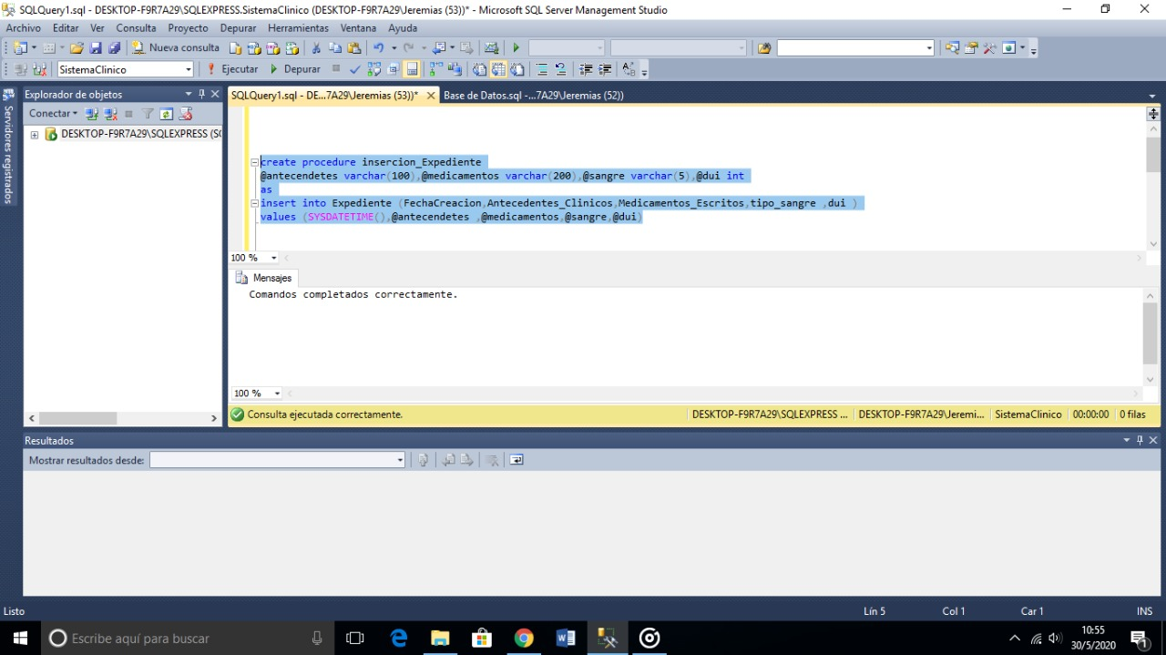

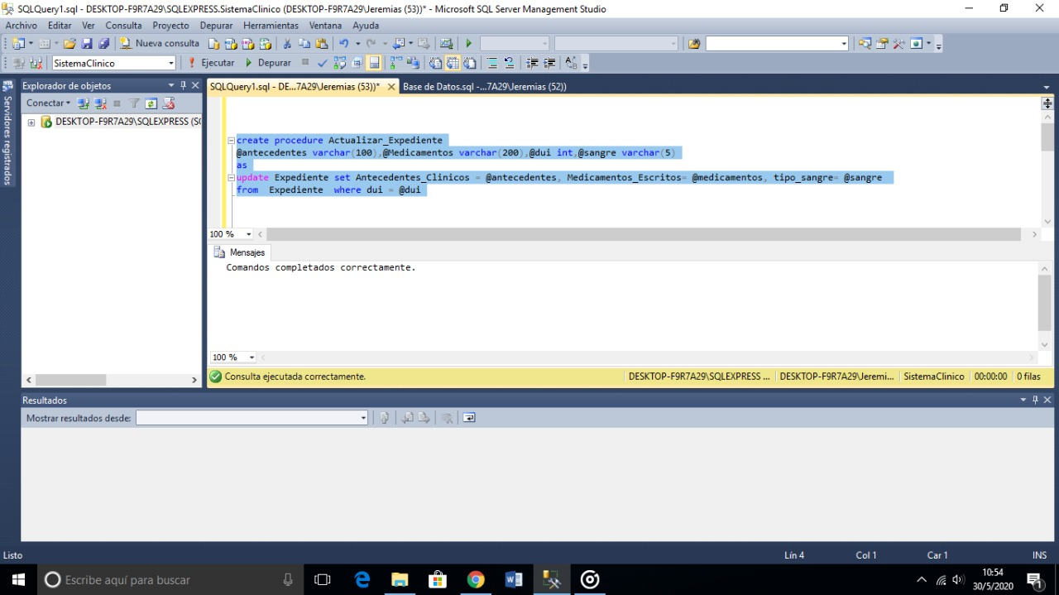

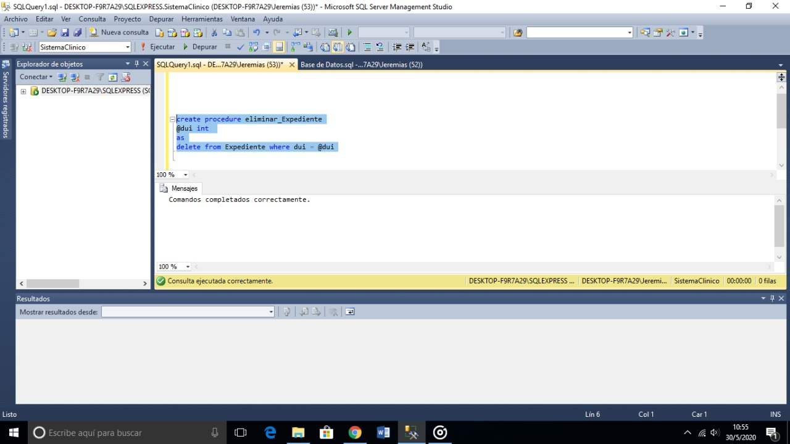

# **Bibliografía**

EcuRed. (s.f.). *Lenguaje de Programacion* . Obtenido de https://www.ecured.cu/Lenguaje_de_Programaci%C3%B3n_C_Sharp

Microsoft. (05 de Julio de 2018). Obtenido de Versiones de Visual Studio: https://docs.microsoft.com/es-es/ef/ef6/what-is-new/visual-studio

Microsoft. (13 de 04 de 2020). *Microsoft*. Obtenido de Microsoft: https://docs.microsoft.com/es-es/sql/relational-databases/stored-procedures/create-a-stored-procedure?view=sql-server-ver15

Microsoft. (19 de 03 de 2019). Recuperado el 28 de 02 de 2019, de Microsoft Windows: https://docs.microsoft.com/es-es/visualstudio/get-started/visual-studio-ide?view=vs-2019

News, M. (2017). *¿Qué es y para qué sirve Visual Studio 2017?* Obtenido de https://www.msn.com/es-ve/noticias/microsoftstore/%C2%BFqu%C3%A9-es-y-para-qu%C3%A9-sirve-visual-studio-2017/ar-AAnK0kx

Parada, M. (23 de Noviembre de 2019). *OpenWebinars*. Obtenido de https://openwebinars.net/blog/que-es-sql-server/

Programacion. (2001). Obtenido de https://programacion.net/articulo/el_lenguaje_de_programacion_c_167/3

SQL, T. (s.f.). SQL SERVER. Obtenido de Procedimientos Almacenados: https://www.manualsqlserver.com/?p=314

Microsoft. (14 de 03 de 2017). Procedimientos almacenados (motor de base de datos). Obtenido de https://docs.microsoft.com/es-es/sql/relational-databases/stored-procedures/stored-procedures-database-engine?view=sql-server-ver15

Encuesta

https://docs.google.com/forms/d/e/1FAIpQLSdj_bxyzw8K8a2UdZomW7qcI3mbLNF27Jn3sV3d3Yv14CYoVg/viewform

# **Anexos**

# 

**Anexo 1**

**CASOS DE USO:**

**ENFERMERA:**

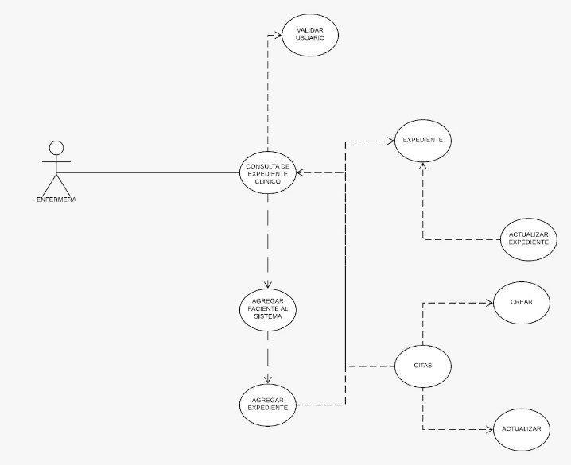

**MEDICO:**

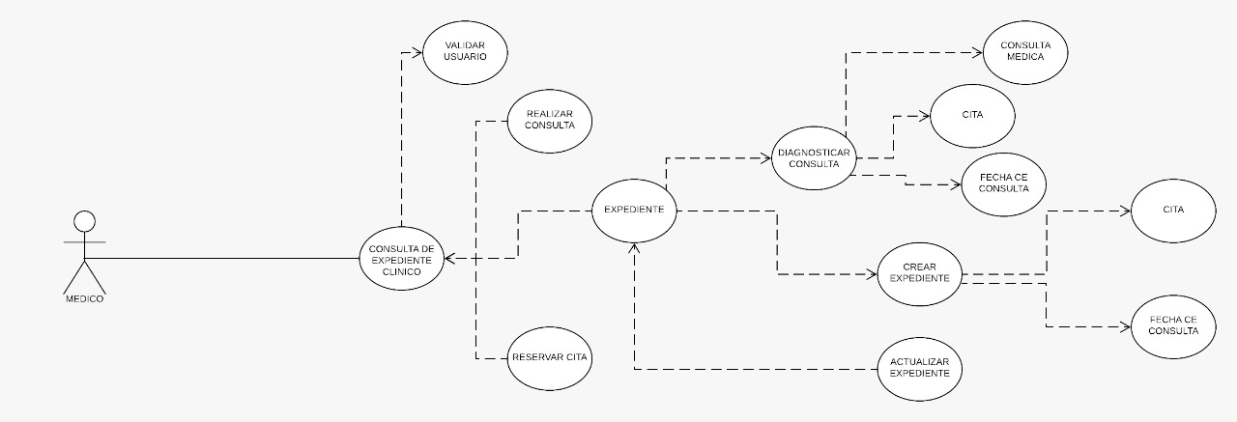

**ADMINISTRADOR:**

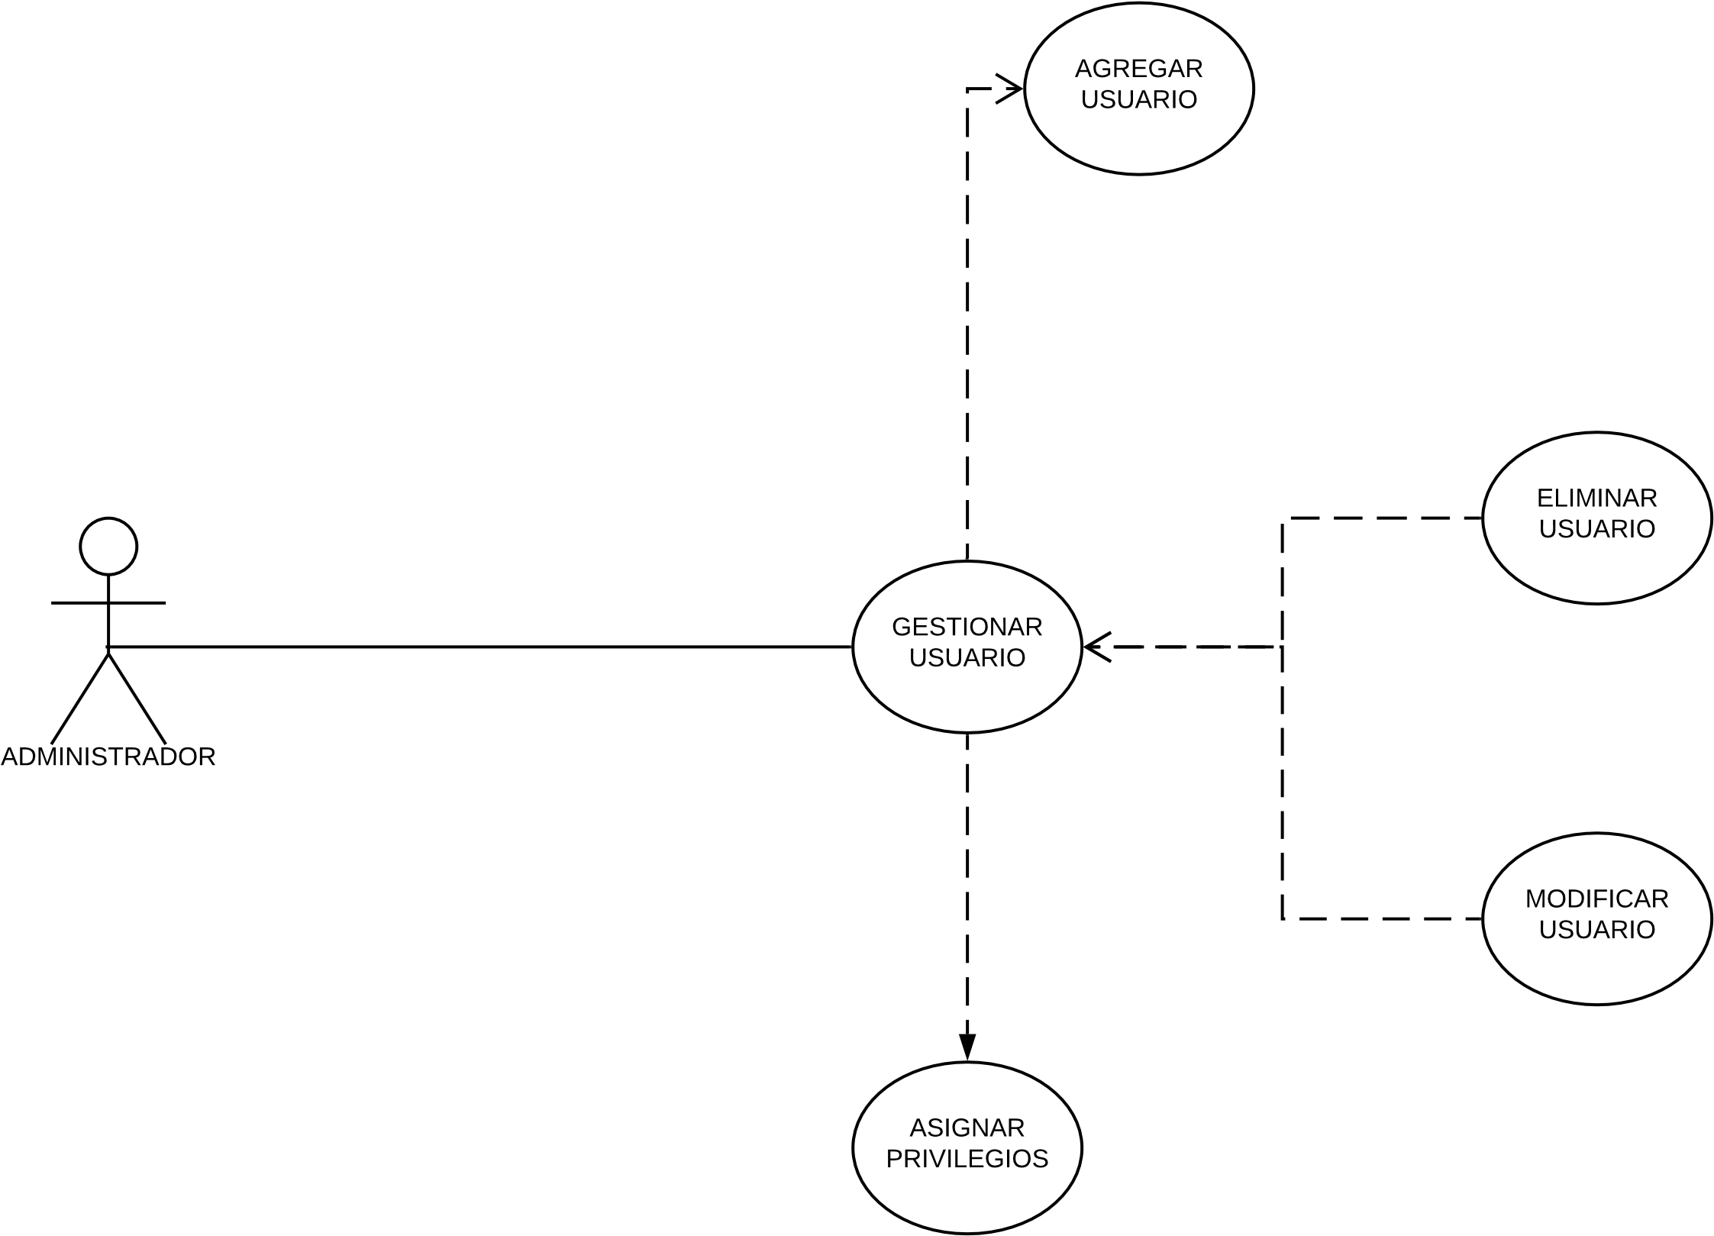

**Anexo 2**

Como primer anexo colocamos un fragmento de lo que fue la entrevista con el Dr. Marcelo, ya que, por la emergencia nacional en el país, no pudimos asistir hacia él, nos vimos en la obligación de hacerlo por llamada telefónica. La dejamos a continuación

**Doctor:**

En la entrevista personal al doctor de la clínica el día 12-06-2020, sobre los problemas en su consultorio, nos manifestó:

Carece de un sistema de base de datos para llevar un mayor control de sus citas y consultas a sus pacientes.

Nos dijo también que se le dificulta a la hora de programar citas a largo plazo ya que lo hace en un cuaderno, todos sabemos lo difícil que resulta tomar apuntes en un cuaderno, por lo que nos dijo que la clínica urge de un sistema de registro para sus citas.

**Anexo 3**

Como segundo anexo colocamos un fragmento de lo que fue la entrevista con la enfermera Janet, ya que, por la emergencia nacional en el país, no pudimos asistir hacia ella, nos vimos en la obligación de hacerlo por llamada telefónica. La dejamos a continuación

**Enfermera:**

Cuando entrevistamos a la enfermera el día 13-06-2020 nos comentó que a veces surgen problemas a la hora de

verificar los horarios de citas, ya que cuando quieren cambiar de hora o fecha una cita debe volver a organizar todo de nuevo a mano. Con el sistema de base de datos para registrar citas es mucho fácil, ya que simplemente borra un registro o lo actualiza, sin tener que modificar los demás registros.

**Anexo 4**

Como tercer anexo hemos colocado la pequeña encuesta que fue dirigida virtualmente a pacientes pertenecientes a la Clínica Marcelo

Con las siguientes preguntas, queremos saber que tan efectivo ven los métodos de consulta son:

* ¿Cuánto tiempo tarda en que lo atiendan?
* ¿Ha tenido problemas con su expediente?
* ¿Ha experimentado problemas con sus citas?

Estas preguntas serán de tipo cerradas, para tener datos precisos y concretos, así poder graficarlos si es necesario. Esto también nos permitirá saber hasta qué punto tenemos que satisfacer las necesidades de la clínica.

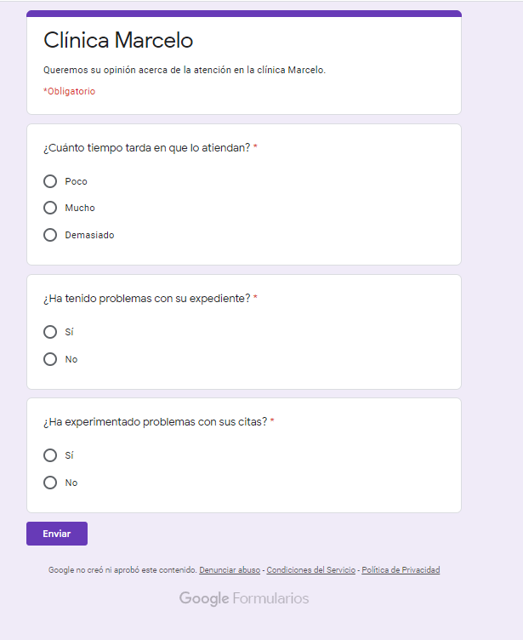

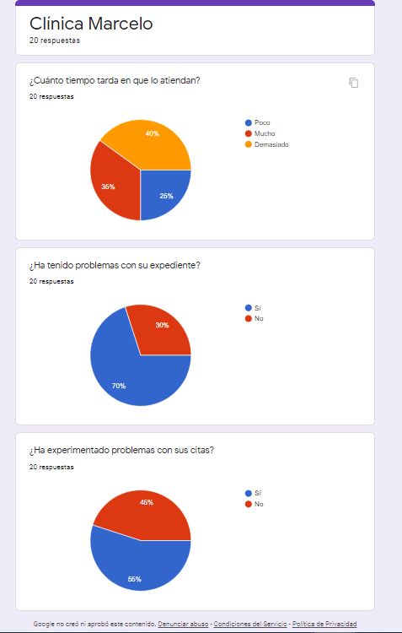

**Anexo 4**

Como cuarto anexo, hacemos referencia al punto 6.5 Diagrama E-R sobre

El diagrama entidad relación, por el cual es el siguiente: